Döntéshozók és Iparosok eszmecseréje, a Hajdú-Bihar Megyei Mérnöki Kamara Hírközlési Szakcsoport továbbképzése
Ismét nagysikerrel tartotta meg szokásos év eleji továbbképzését a Hajdú-Bihar Megyei Mérnöki Kamara Hírközlési Szakcsoport.
A továbbképzésen mintegy 140 fő vett részt, ami a hírközlési továbbképzéseknél a legnagyobb létszámú összejövetel.
Az előadók hozzájárulásával, az előadások anyagát pdf formátumban közzétesszük.
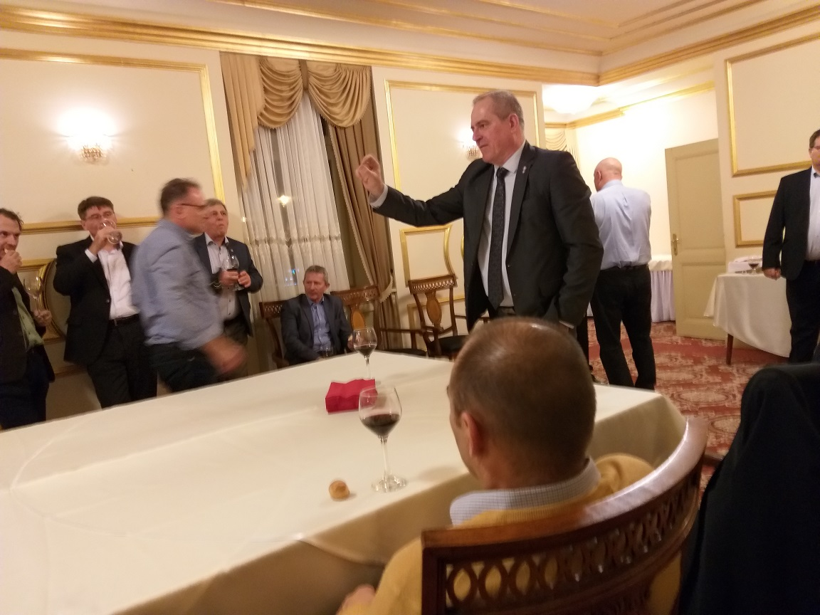
Köszönjük a szakcsoport vezetőjének Petruska Istvánnak és a Nemzeti Média- és Hírközlési Hatóság munkatársainak a szervezést!

Kapcsolódó anyagok:
- TELECOM_EMTELLE.pdf
- Rajnai_JuditHírközlési Informatikai Szakmainap_Debrecen_2020_0207.pdf
- Rácz_József_Szakmai Nap 2020.02.07.pdf
- Partner_Cable_2020 Optikaiszalak.pdf
- NyíriZs_v2.1_Hír-Közmű_HBMMK_diasor_2020-02-07.pdf
- Kovács Róbert_Mérnöki kamara előadás_2020.02.06_draft v8.pdf
- KASSAI FERENC ELŐADÁSA 2020.02.07. DEBRECEN.pdf
- Karl_Debrecen MMK 2020.02.07 v2.pdf
- Huszty_G_FTTx 5G_vetit v3.pdf
- Exim_Bemutatkozo_2020.pdf
- Elsinco_szálhegesztés és méréstechnika újdonságai 2020.pdf
- Buzás_A tervező, mint az építési folyamat résztvevője.pdf
- Bolsei_Debrecen_02_07.pdf
- Bancsics_HBMMK_20200207.pdf

Közzétéve:

https://hit.mmk.hu/szolgaltatasok/tovabbkepzes/debrecen20200207elo, 2020.02.20.

